Recommandations :

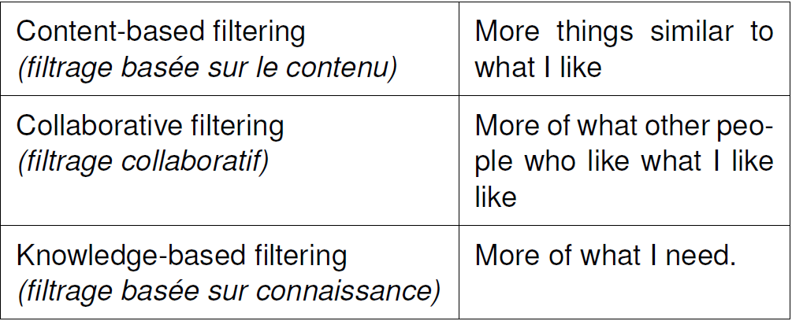

Content based -> plutôt des objets

Collaboratives -> plutôt des vecteurs

TF-IDP :

